**Asking and saying whether something is correct**

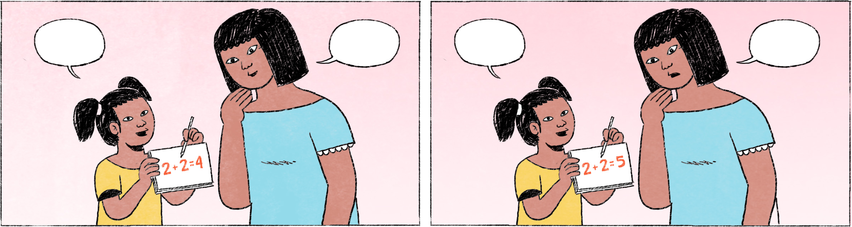

កិច្ចការសាលា

|  |  |
| --- | --- |
| ប្អូនស្រី៖ | បង! បងជួយមើលលំហាត់នេះខ្ញុំធ្វើត្រូវអត់? |
| បងស្រី៖ | ម៉េចក៏ពីរបូកពីរស្មើប្រាំវិញ? ខុសហើយ។ ឥឡូវអូនឯងសាកលើកម្រាមដៃពីរឡើងមើល ហើយថែមម្រាមពីរទៀត។ រាប់មើល ទៅជាម៉ាន? |
| ប្អូនស្រី៖ | មួយ ពីរ បី បួន។ |
| បងស្រី៖ | ហ្នឹងហើយ។ ហើយអូនឯងគិតម៉េចឃើញប្រាំ? |
| ប្អូនស្រី៖ | ខ្ញុំច្រឡំ។ |

ការគណនាលេខនៅលើ Excel

|  |  |
| --- | --- |
| ធារី៖ | ដាណែត ជួយមើលលេខនេះតិចមើល។ ខ្ញុំបូកត្រូវអត់? |
| ដាណែត៖ | មើល ខ្ញុំមើលតិចមើល។ ហើយធារីម៉េចក៏មិនប្រើរូបមន្តបូកនៅលើ Excel ម៉ងទៅ? |
| ធារី៖ | ខ្ញុំអត់ចេះ។ តែខ្ញុំប្រើកាស្យូបូកតាស មិនមែនបូកដៃឯណា។ |
| ដាណែត៖ | ប្រើកាស្យូ ពេលខ្លះយើងចុចច្រឡំអីទៅក៏មាន។ ចាំខ្ញុំបង្រៀនបូកនៅលើ Excel ... ឃើញអត់? បានហើយ។ ត្រូវតាស ធារីឯងបូកអត់ខុសទេ។ លេខតិច យើងប្រើកាស្យូបាន តែបើលេខច្រើន ពិបាកម៉ង។ |
| ធារី៖ | ធ្វើតាមដាណែតលឿនជាង។ ប្រើកាស្យូ យឺតហើយអាចខុសទៀត។ អរគុណ ដាណែត។ |

|  |  |
| --- | --- |
| កិច្ចការសាលា | homework |
| លំហាត់ | exercise, homework |
| ម៉េចក៏ ... ? | Why ... ? |
| បូក | + (as a mathematical operation); to add (up) |
| ... វិញ | phrase-final: indicates that something shouldn’t be so |
| ទៅជាម៉ាន? | How much do you get? – ម៉ាន is the spoken form of ប៉ុន្មាន |
| គិតម៉េចឃើញប្រាំ? | How did you calculate it and got 5? |
| ធារី, ដាណែត | female Cambodian names |
| ... តិចមើល | softens or makes a request more polite |
| រូបមន្ត | formula |
| ម៉ង | spoken form of តែម្ដង = directly, right away |
| កាស្យូ | calculator (from the company name Casio) |
| តាស | affirmative particle |
| មិនមែនបូកដៃឯណា | emphatic: I didn’t add it up by hand! |
| ចាំ ... | I will ... |

**Talking about basic mathematical operations**

|  |  |
| --- | --- |
| 3 + 4 = 7 | បីបូកបួនស្មើនឹងប្រាំពិល |
| 3 – 5 = –2 | បីដកប្រាំស្មើនឹងដកពីរ |
| 5 – 3 = 2 | ប្រាំដកបីស្មើពីរ ឬ ប្រាំដកបីសល់ពីរ |
| 3 x 4 = 12 | បីគុណនឹងបួនស្មើនឹងដប់ពីរ ឬ បីបួនដងស្មើនឹងដប់ពីរ |
| 12 : 2 = 6 | ដប់ពីរចែកនឹងពីរស្មើនឹងប្រាំមួយ |
| 32 = 9 | បីស្វ័យគុណពីរស្មើនឹងប្រាំបួន, specifically for squares: បីលើកជាការេ |
| ¾ (as a fraction) | បីភាគបួន ឬ បីលើបួន |
| 0.75 | សូន្យចុចចិតប្រាំ ឬ សូន្យក្បៀសចិតប្រាំ |

**Additional dialogue**

|  |  |
| --- | --- |
| ដាណែត៖ | ធារី ជួយមើលឃ្លាអង់គ្លេសនេះតិចមើល។ ខ្ញុំបកខ្មែរអីចឹង ត្រូវអេ៎? តិចខុសន័យគេចង់និយាយ។ |
| ធារី៖ | ដូចមិនមែនអីចឹងទេដឹង ដាណែត។ គេចង់និយាយថា ... ព្រោះអី នៅមុខនេះគេនិយាយអំពី ...។ |
| ដាណែត៖ | អីចឹងអ៎? មើល ខ្ញុំគិតមើលតិចសិន។ មែនហ្នឹងអា៎ ប្រហែលដូចធារីឯងនិយាយហើយ។ |
| ធារី៖ | សាកសួរបងកុសលតិចទៅ ដើម្បីឲ្យច្បាស់។ |
| ដាណែត៖ | អូខេ អីចឹង ខ្ញុំយកទៅសួរគាត់តិចសិន។ អរគុណ ធារី។ |

|  |  |
| --- | --- |
| បកខ្មែរ | to translate into Khmer |
| អេ៎ | spoken form of the question or negation particle ទេ |
| តិច ... | phrase-initial: maybe ... |
| ដូចមិនមែនអីចឹងទេដឹង | this doesn’t seem to be right |
| អីចឹងអ៎? | Really? |
| មែនហ្នឹងអា៎ | You’re right... |
| កុសល | male Cambodian name |